Минобрнауки России
Бузулукский гуманитарно-технологический институт (филиал)
федерального государственного бюджетного образовательного учреждения
высшего образования
«Оренбургский государственный университет»

Кафедра технической эксплуатации и ремонта автомобилей

Фонд оценочных средств
по дисциплине
«Б.2.В.П.2 Технологическая практика, вторая производственная практика»

Уровень высшего образования
БАКАЛАВРИАТ
Направление подготовки
23.03.03 Эксплуатация транспортно-технологических машин и комплексов
(код и наименование направления подготовки)
Сервис транспортных и технологических машин и оборудования (нефтегазодобыча)
(наименование направленности (профиля) образовательной программы)
Тип образовательной программы
Программа академического бакалавриата

Квалификация
Бакалавр
Форма обучения
Очная, заочная

Год набора 2016
Фонд оценочных средств предназначен для контроля знаний обучающихся по направлению подготовки (специальности) 23.03.03 Эксплуатация транспортно-технологических машин и комплексов по дисциплине «Технологическая практика, вторая производственная практика»

Фонд оценочных средств рассмотрен и утвержден на заседании кафедры
технической эксплуатации и ремонта автомобилей
^{наименование кафедры}
протокол № ________от "___" __________ 20__г.

Первый заместитель директора по УР
_______________________________________ ___Хомякова Н.В.________________________
подпись расшифровка подписи
Исполнитель:

Ст. преподаватель ________________Трунов В.В.
должность подпись расшифровка подписи

Раздел 1 Требования к результатам обучения по дисциплине, формы их контроля и виды оценочных средств
Процесс изучения дисциплины направлен на формирование следующих результатов обучения

Формируемые компетенции | Планируемые результаты обучения по дисциплине, характеризующие этапы формирования компетенций | Тип контроля | Виды оценочных средств по уровню сложности/шифр раздела в данном документе
ПК-18 способность к анализу передового научно-технического опыта и тенденций развития технологий эксплуатации транспортных и транспортно-технологических машин и оборудования | Знать:  - закономерности развития производственно-технической базы предприятий по эксплуатации ТиТТМО отрасли;  - методы развития ПТБ предприятий в условиях кооперации и специализации производства;  - этапы развития ПТБ, тенденции развития, рост функциональности и сложности технических систем, обеспечивающих транспортные технологии. | Устное индивидуальное собеседование – опрос | Блок А.1
 | Уметь:  - выделять пути повышения качества и эффективности деятельности предприятий по техническому обслуживанию, ремонту и техническому сервису транспортных и технологических машин и оборудования отрасли. | Практические занятия | Блок В.1
 | Владеть:  - навыками анализа в области безопасности и охраны окружающей среды отрасли.; | Выполнение практических заданий | Блок С.1
ПК-19 способность в составе коллектива исполнителей к выполнению теоретических, экспериментальных, вычислительных исследований по научно-техническому обоснованию инновационных технологий эксплуатации транспортных и транспортно-технологических машин и оборудования | Знать:  - принципы теоретических, экспериментальных,  вычислительных исследований по научно-техническому обоснованию  инновационных технологий эксплуатации транспортных и  транспортно-технологических машин и оборудования. | Устное индивидуальное собеседование – опрос | Блок А.1
 | Уметь:  - выполнять теоретические, экспериментальные, вычислительные исследования по научно-техническому обоснованию инновационных технологий эксплуатации транспортных и транспортно-технологических машин и оборудования. | Практические занятия | Блок В.1
 | Владеть:  - навыками анализа теоретических, экспериментальных,  вычислительных исследований по научно-техническому обоснованию  инновационных технологий эксплуатации транспортных и  транспортно-технологических машин и оборудования. | Выполнение практических заданий | Блок С.1
ПК-20 способность к выполнению в составе коллектива исполнителей лабораторных, стендовых, полигонных, приемо-сдаточных и иных видов испытаний систем и средств, находящихся в эксплуатации транспортных и транспортно-технологических машин и оборудования | Знать:  - специфику промышленного транспорта, специальные и перспективные виды транспорта;  - методы комплексной механизации и автоматизации погрузочно-разгрузочных и транспортно- складских работ;  - принципы работы применяемых машин, механизмов и устройств. | Устное индивидуальное собеседование – опрос | Блок А.1
 | Уметь:  - устанавливать вид транспорта, техническое оснащение складов для обслуживания промышленного предприятия на основе технологии его работы;  - анализировать работу промышленного транспорта во взаимосвязи с магистральным на основе применения новых технологий. | Практические занятия | Блок В.1
 | Владеть:  - навыками работы с ГОСТами, СНиПами и другой нормативно- технической документацией, регламентирующей производственные процессы технической эксплуатации и ремонта подвижного состава, средствами технического диагностирования основных элементов, узлов и агрегатов транспортных средств: двигатель, движитель, несущие системы, системы управления;  - приемами анализа социально-значимых проблем и процессов;  - навыками работы с современными средствами получения информации;  - навыками практической реализации прикладных задач. | Выполнение практических заданий | Блок С.1
ПК-21 готовность проводить измерительный эксперимент и оценивать результаты измерений | Знать:  - специфику работы измерительного инструмента;  - методы определения измеряемых параметров;  - методы проведения измерительного эксперимента и оценки  результатов измерений. | Устное индивидуальное собеседование – опрос | Блок А.1
 | Уметь:  - применять измерительный инструмент;  - анализировать результаты измерений;  - устанавливать измерительный эксперимент и оценивать  результаты измерений. | Практические занятия | Блок В.1
 | Владеть:  - навыками организации проведения измерительного  эксперимента и оценки результатов измерений. | Выполнение практических заданий | Блок С.1
ПК-22 готовность изучать и анализировать необходимую информацию, технические данные, показатели и результаты работы по совершенствованию технологических процессов эксплуатации, ремонта и сервисного обслуживания транспортных и транспортно-технологических машин и оборудования различного назначения, их агрегатов, систем и элементов, проводить необходимые расчеты, используя современные технические средства | Знать:  - методы текущего ремонта и технического  обслуживания транспортных и транспортно-технологических машин  и оборудования;  - понятия о сервисном обслуживании транспортных и транспортно-технологических машин и оборудования различного назначения, их агрегатов, систем и элементов. | Устное индивидуальное собеседование – опрос | Блок А.1
 | Уметь:  - использовать в практической деятельности технологии  текущего ремонта и технического обслуживания транспортных и  транспортно-технологических машин и оборудования;  - анализировать результаты работ по совершенствованию технологических процессов эксплуатации, ремонта и сервисного обслуживания транспортных и транспортно-технологических машин и оборудования различного назначения. | Практические занятия | Блок В.1
 | Владеть:  - навыками использования в практической деятельности  технологии текущего ремонта и технического обслуживания  транспортных и транспортно-технологических машин и оборудования  на основе использования новых материалов и средств диагностирования. | Выполнение практических заданий | Блок С.1
ПК-38 способность организовывать технический осмотр и текущий ремонт техники, приемку и освоение вводимого технологического оборудования, составлять заявки на оборудование и запасные части, готовить техническую документацию и инструкции по эксплуатации и ремонту оборудования | Знать:  - принципы работы, технические характеристики и основные конструктивные решения силовых агрегатов транспортных и транспортно-технологических машин отрасли, принципиальные компоновочные схемы;  - рабочие процессы агрегатов и систем, основные показатели эксплуатационных свойств транспортных и транспортно-технологических машин отрасли;  - организацию управления запасами, компьютерных технологий поиска и заказа запасных частей  - систему формирования заказов на запасные части и расчет их параметров;  - базовое технологическое и диагностическое оборудование, и оснастку для проведения работ по обслуживанию и ремонту, оснащение рабочих постов и рабочих мест. | Устное индивидуальное собеседование – опрос | Блок А.1
 | Уметь:  -организовывать работы по техническому осмотру, обслуживанию и текущему ремонту техники, приемку и освоение вводимого технологического оборудования;  - составлять заявки на оборудование и запасные части для проведения обслуживания и ремонта. | Практические занятия | Блок В.1
 | Владеть:  - навыками подготовки и организации производства обслуживания, и ремонта техники;  - навыками подготовки технической документацию и инструкций по эксплуатации и ремонту оборудования. | Выполнение практических заданий | Блок С.1

Раздел 2 Оценочные средства

Блок А - Оценочные средства для диагностирования сформированности уровня компетенций – «знать»

А.1 Вопросы для собеседования

Раздел 2 Основной этап

- Система диагностирования.
- Диагностические параметры: назначение, виды, свойства.
- Методы организации постов ТО.
- Методы организации постов ТР.
- Методы организации работ по ТО.
- Методы организации работ по ТР.
- Особенности технологии и организации технической эксплуатации автомобилей, использующих альтернативные виды топлив.
- Коэффициент технической готовности.
- Коэффициент выпуска.
- Годовой пробег.
- Трудоемкость работ по ТО и ТР.
- Хранение запасных частей и технических материалов и их нормирование
- Технико-экономические требования к хранению подвижного состава
- Виды и способы хранения автомобилей
- Хранение автомобилей в зданиях
- Хранение автомобилей на открытых площадках
- Особенности хранения автомобилей в условиях консервации
- Организационная структура технической службы
- Работа технической службы по организации и управлению системой обслуживания и ремонта на АТП
- Организация производственного процесса ТО и ТР подвижного состава на АТП
- Методы организации и управления производством ТО и ТР подвижного состава на АТП
- Планирование работы системы обслуживания

Блок Б - Оценочные средства для диагностирования сформированности уровня компетенций – «уметь»

Б.1 Оформление отчета по практике

Отчет по практике оформляется в соответствии с типовым заданием, а также индивидуальным заданием, которое выдает руководитель практики.

Задание на производственную практику

_______________________________________________________________
(фамилия, имя, отчество студента)
Группа_____________курса____________ формы обучения профиля подготовки «Сервис транспортных и технологических машин и оборудования (нефтегазодобыча)»
Рекомендуемые предприятия для прохождения практики: автотранспортные организации; авторемонтные предприятия; автотранспортные предприятия нефтегазодобывающей отрасли; станции технического обслуживания; транспортные цеха производственных предприятий, организаций, учреждений.

Студент должен:
- Вести дневник практики.
- Собрать материал для составления отчета по производственной практике рекомендуемых предприятий, который включает:
Содержание:
1.Характеристика предприятия;
2.Анализ хозяйственной деятельности и удельных показателей предприятия;
3.Анализ организации производства ТО и ТР автомобилей на предприятии;
4. Работа отделов и служб автотранспортного предприятия;
5. Описание цеха, участка, зоны или поста (по заданию руководителя);
6. Анализ используемых в производственном процессе участка, цеха или поста оборудования и приспособлений;
7. Заключение;
Список использованных источников;
Приложение.
- Составить отчет по производственной практике объемом 15-20 листов формата А4 (297×210 мм).

Составление отчета по практике:

Производственная практика завершается составлением отчета, который оформляется в соответствии со стандартом организации «Работы студенческие. Общие требования и правила оформления», http://kf.osu.ru/dept/umo/standart_org.pdf.
Текстовая часть отчета должна сопровождаться рисунками, схемами, фотографиями и чертежами. Изложение должно быть кратким, ясным, без повторений. Не допускается переписывание в отчет общих положений из учебников, пособий, инструкций и т.п.
В начале отчета приводится содержание с указанием страниц по разделам и основным вопросам

Б.2 Журнал практики

В течение всего периода практики студентом ведется журнал практики.

Инструкция по заполнению журнала

Заполнение журнала осуществляется в конце каждого дня практики. Записи должны отражать содержание работ, выполненных в течение дня.
Журнал практики содержит: рекомендации студенту-практиканту о его действиях перед выездом на практику, по прибытии, в период и по окончании практики, описание содержания работы в период практики, а также индивидуальное задание практиканта и записи:
- о сдаче техминимума или квалификационных норм, освоении рабочих профессии, присвоении разрядов;
- о содержании рационализаторских и других предложений студента по совершенствованию эксплуатационной, научно-исследовательской, проектно-конструкторской, организационно-управленческой деятельности базы практики;
- о выполнении индивидуального задания и программы практики с характеристикой-отзывом, выводами и оценкой руководителей практики от университета и предприятия.
После прохождения производственной практики студент обязан предоставить на кафедру оформленный журнал, а затем в установленные кафедрой сроки защитить отчет по практике.
Оформленный журнал практики и отзывы руководителей от предприятия, заверенные печатями, являются основанием для аттестации студентов по итогам производственной практики.

Образец формы журнала практики

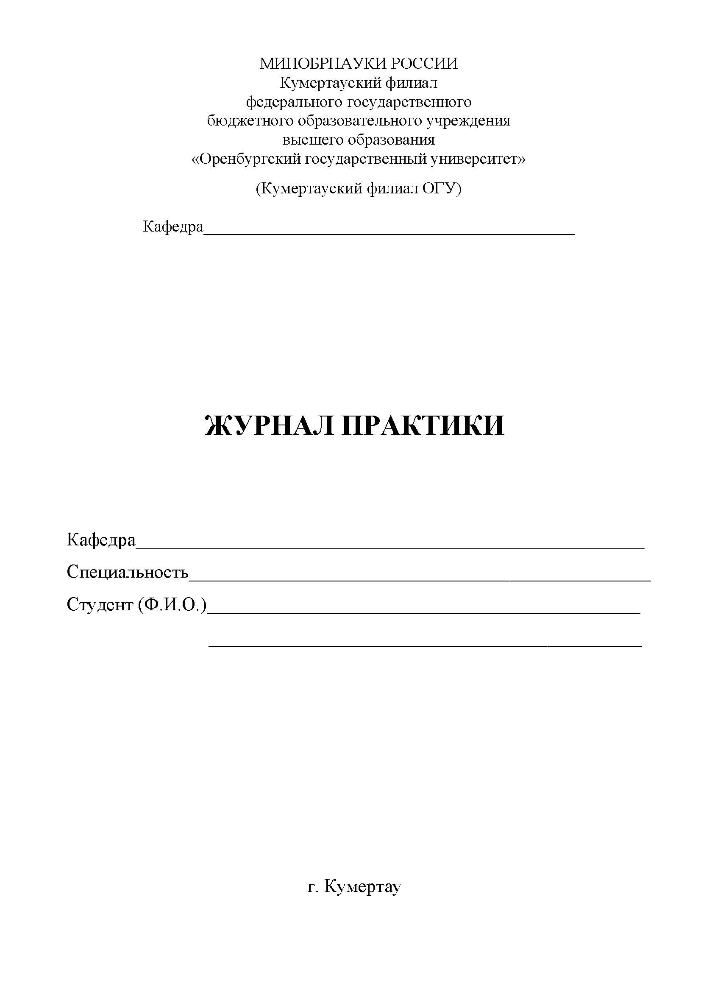

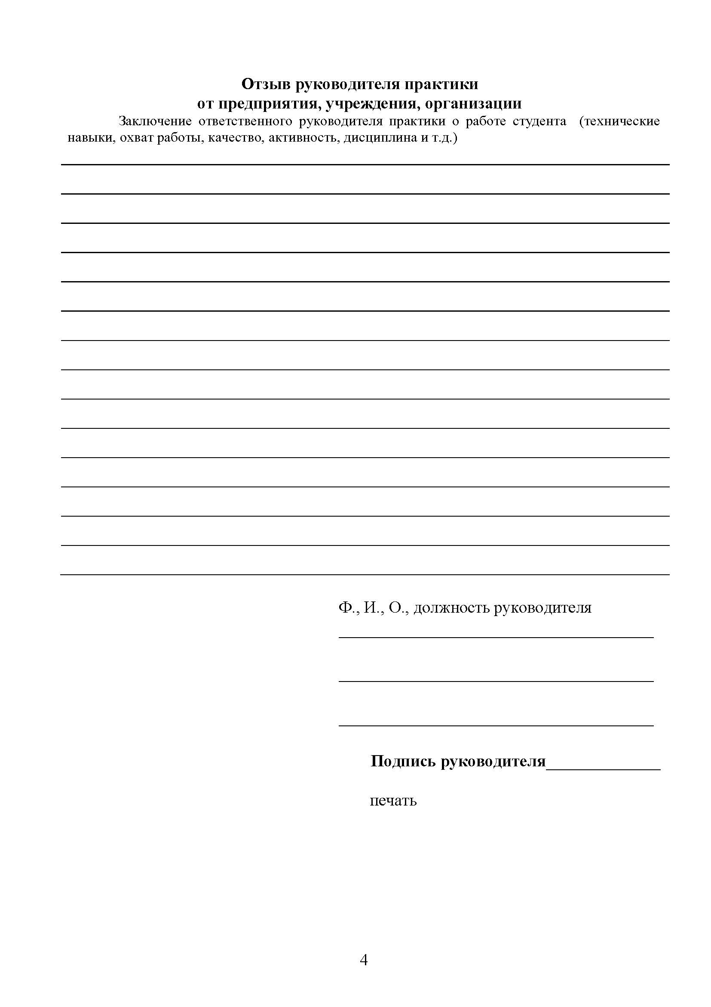

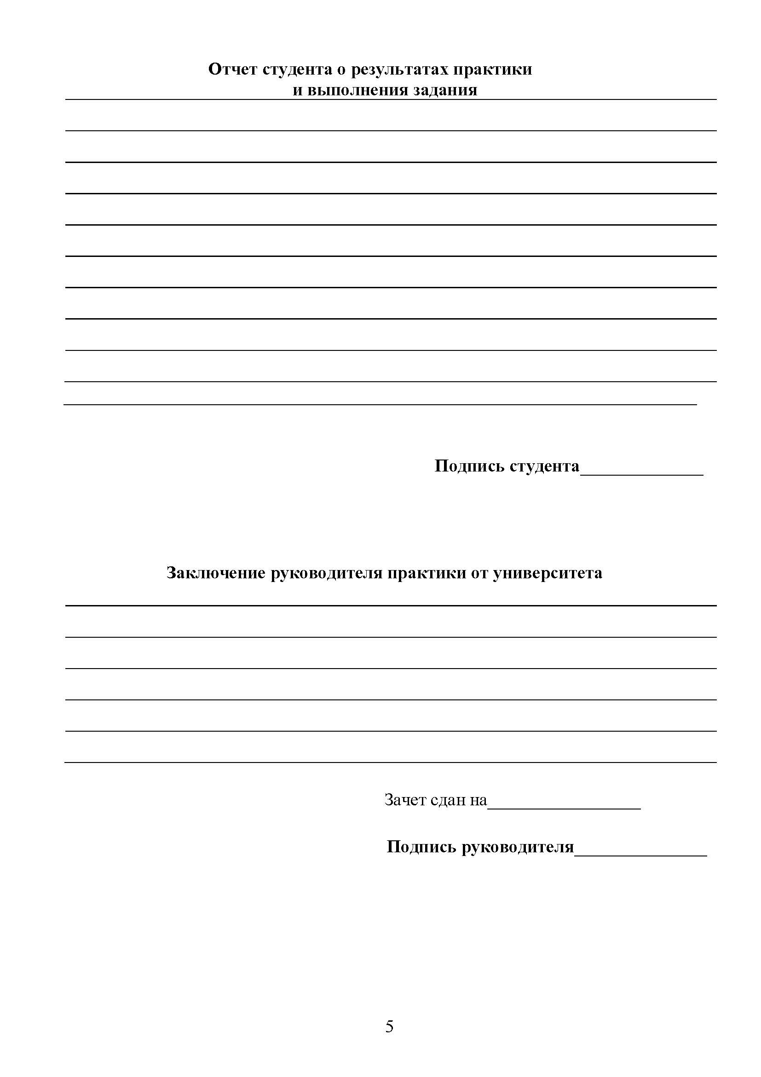

Блок С - Оценочные средства для диагностирования сформированности уровня компетенций – «владеть»

Индивидуальное задание на производственную практику:
Индивидуальное задание имеет целью глубокое самостоятельное изучение вопросов, связанных с технической эксплуатацией автомобилей, организацией и проведением ТО и ТР подвижного состава на данном предприятии
Задание выбирается по двум последним цифрам зачетной книжки, по вертикали первая цифра, по горизонтали – вторая. Пример – номер зачетной книжки 139, выбираем вариант: по вертикали цифра 3 по горизонтали – 9, на пересечении 3-ей строки и 9-го столбца – искомый вариант 10.
Индивидуальное задание
- Зона ТО 1
- Зона ТО 2
- Зона ТР
- Участок диагностики Д 1
- Участок диагностики Д 2
- Моторный участок
- Агрегатный участок
- Слесарно-механический участок
- Электротехнический участок
- Участок по ремонту приборов системы питания
- Аккумуляторный участок
- Шиномонтажный участок
- Жестяницкий участок
- Медницкий участок

 | 1 | 2 | 3 | 4 | 5 | 6 | 7 | 8 | 9 | 0
1 | 1 | 2 | 3 | 4 | 5 | 6 | 7 | 8 | 9 | 10
2 | 11 | 12 | 13 | 14 | 1 | 2 | 3 | 4 | 5 | 6
3 | 7 | 8 | 9 | 10 | 11 | 12 | 13 | 14 | 1 | 2
4 | 3 | 4 | 5 | 6 | 7 | 8 | 9 | 10 | 11 | 12
5 | 13 | 14 | 1 | 2 | 3 | 4 | 5 | 6 | 7 | 8
6 | 9 | 10 | 11 | 12 | 13 | 14 | 1 | 2 | 3 | 4
7 | 5 | 6 | 7 | 8 | 9 | 10 | 11 | 12 | 13 | 14
8 | 1 | 2 | 3 | 4 | 5 | 6 | 7 | 8 | 9 | 10
9 | 11 | 12 | 13 | 14 | 1 | 2 | 3 | 4 | 5 | 6
0 | 7 | 8 | 9 | 10 | 11 | 12 | 13 | 14 | 1 | 2

Блок D Оценочные средства, используемые в рамках промежуточного контроля знаний, проводимого в форме дифференцированного диф.зачета

Вопросы к диф.зачету:
- Подвижной состав и производственная база предприятия.
- Подвижной и прицепной состав по маркам.
- Способ хранения подвижного и прицепного состава.
- Типы и краткая техническая характеристика технологического оборудования.
- Состав, задачи, и работа основных подразделений технической службы.
- Схема структуры и управление технической службы.
- Комплекс подразделений, выполняющих диагностику технического состояния автомобилей, их агрегатов, узлов и систем, техническое обслуживание и сопутствующие ремонта.
- Комплекс подразделений, выполняющих работы по текущему ремонту, связанные с заменой неисправных агрегатов, узлов и деталей автомобилей на исправные, а также крепежно-регулировочные и другие работы по ремонту неисправностей непосредственно на автомобиле.
- Комплекс подразделений, выполняющий ремонт агрегатов, узлов и деталей, снятых с автомобиля и изготовление новых деталей.
- Должностные инструкции технической службы, обязанности, права и ответственность.
- Учет материальных ценностей, ведение документации.
- Организация производства и технологический процесс технического обслуживания и текущего ремонта подвижного состава.
- Методы организации ТО и ТР.
- Содержание и объёмы всех видов ТО.
- Схема организации технологического процесса ТО и ТР подвижного состава.
- Порядок постановки автомобиля на ТО и ТР.
- Постовые и цеховые работы.
- Режим работы зон, цехов, участков, отделений, отдела главного механика и подвижного состава на линии.
- Количество рабочих, их специальность, квалификация и распределение по постам.
- Способы транспортировки автомобилей, запасных частей, агрегатов, узлов, деталей и материалов в зонах ТО и ТР, ремонтных участках.
- Механизация и автоматизация производственных процессов.
- Техника безопасности при проведении ТО и ТР.
- Учет материальных ценностей, ведение документации.
- Организация технического учета ТО и ТР, виды документации.
- Анализ деятельности технической службы.
Описание показателей и критериев оценивания компетенций, описание шкал оценивания

Оценивание выполнения тестов
4-балльная  шкала | Показатели | Критерии
Отлично | - Полнота выполнения тестовых заданий;  - Своевременность выполнения;  - Правильность ответов на вопросы;  - Самостоятельность тестирования. | Выполнено более 95 % заданий предложенного теста, в заданиях открытого типа дан полный, развернутый ответ на поставленный вопрос
Хорошо |  | Выполнено от 75 до 95 % заданий предложенного теста, в заданиях открытого типа дан полный, развернутый ответ на поставленный вопрос; однако были допущены неточности в определении понятий, терминов и др.
Удовлетворительно |  | Выполнено от 50 до 75 % заданий предложенного теста, в заданиях открытого типа дан неполный ответ на поставленный вопрос, в ответе не присутствуют доказательные примеры, текст со стилистическими и орфографическими ошибками.
Неудовлетворительно |  | Выполнено менее 50 % заданий предложенного теста, на поставленные вопросы ответ отсутствует или неполный, допущены существенные ошибки в теоретическом материале (терминах, понятиях).

Оценивание ответа на практическом занятии (собеседование, доклад, сообщение и т.п.)
4-балльная шкала | Показатели | Критерии
Отлично | - Полнота изложения теоретического материала;  - Правильность и/или аргументированность изложения (последовательность действий);  - Самостоятельность ответа;  - Культура речи;  - Степень осознанности, понимания изученного  - Глубина / полнота рассмотрения темы;  - соответствие выступления теме, поставленным целям и задачам | Дан полный, в логической последовательности развернутый ответ на поставленный вопрос, где он продемонстрировал знания предмета в полном объеме учебной программы, достаточно глубоко осмысливает дисциплину, самостоятельно, и исчерпывающе отвечает на дополнительные вопросы, приводит собственные примеры по проблематике поставленного вопроса, решил предложенные практические задания без ошибок.
Хорошо |  | Дан развернутый ответ на поставленный вопрос, где студент демонстрирует знания, приобретенные на лекционных и семинарских занятиях, а также полученные посредством изучения обязательных учебных материалов по  курсу, дает аргументированные ответы, приводит примеры, в ответе присутствует свободное владение монологической речью, логичность и последовательность ответа. Однако допускается неточность в ответе. Решил предложенные практические задания с небольшими неточностями.
Удовлетворительно |  | Дан ответ, свидетельствующий в основном о знании процессов изучаемой дисциплины, отличающийся недостаточной глубиной и полнотой раскрытия темы, знанием основных вопросов теории, слабо сформированными навыками анализа явлений, процессов, недостаточным умением давать аргументированные ответы и приводить примеры, недостаточно свободным владением монологической речью, логичностью и последовательностью ответа. Допускается несколько ошибок в содержании ответа и решении практических заданий.
Неудовлетворительно |  | Дан ответ, который содержит ряд серьезных неточностей, обнаруживающий незнание процессов изучаемой предметной области, отличающийся неглубоким раскрытием темы, незнанием основных вопросов теории, несформированными навыками анализа явлений, процессов, неумением давать аргументированные ответы, слабым владением монологической речью, отсутствием логичности и последовательности. Выводы поверхностны. Решение практических заданий не выполнено, т.е студент не способен ответить на вопросы даже при дополнительных наводящих вопросах преподавателя.

Оценивание выполнения практической задачи
4-балльная шкала | Показатели | Критерии
Отлично | - Полнота выполнения;  - Своевременность выполнения;  - Последовательность и рациональность выполнения;  - Самостоятельность решения;  - способность анализировать и обобщать информацию.  - Способность делать обоснованные выводы на основе интерпретации информации, разъяснения;  - Установление причинно-следственных связей, выявление закономерности; | Задание решено самостоятельно. Студент учел все условия задачи, правильно определил статьи нормативно-правовых актов, полно и обоснованно решил правовую ситуацию
Хорошо |  | Студент учел все условия задачи, правильно определил большинство статей нормативно-правовых актов, правильно решил правовую ситуацию, но не сумел дать полного и обоснованного ответа
Удовлетворительно |  | Задание решено с подсказками преподавателя. Студент учел не все условия задачи, правильно определил некоторые статьи нормативно-правовых актов, правильно решил правовую ситуацию, но не сумел дать полного и обоснованного ответа
Неудовлетворительно |  | Задание не решено.

Оценивание исследования

4-балльная шкала | Показатели | Критерии
Отлично | 1 Полнота изложения теоретического материала;  - Правильность и/или аргументированность изложения (последовательность действий);  - Самостоятельность ответа;  - теоретическая обоснованность решений, лежащих в основе замысла и воплощенных в результате;  - научность подхода к решению;  - владение терминологией;  - оригинальность замысла;  - уровень новизны;  - характер представления результатов (наглядность, оформление, донесение до слушателей и др.) | Логически и лексически грамотно изложенный, содержательный и аргументированный текст, подкрепленный знанием литературы и источников по рассматриваемому вопросу, ссылка на новейшие цивилистические исследование, проводившиеся по данному вопросу, использование современных статистических данных
Хорошо |  | Логически и лексически грамотно изложенный, содержательный и аргументированный текст, подкрепленный знанием литературы и источников по рассматриваемому вопросу, ссылка на цивилистические исследование, проводившиеся по данному вопросу, использование современных статистических данных
Удовлетворительно |  | Текст с незначительным нарушением логики изложения материала, допущены неточности (при ссылках на нормативно-правовые акты, статистику) без использования статистических данных либо с использованием явно устаревших материалов
Неудовлетворительно |  | Не вполне логичное изложение материала при наличии неточностей, незнание литературы, источников по рассматриваемому вопросу

Оценивание практических заданий (составление документов, таблиц, схем, презентаций)
4-балльная шкала | Показатели | Критерии
Отлично | - Самостоятельность ответа;  - владение терминологией;  - характер представления результатов (наглядность, оформление, донесение до слушателей и др.) | Студент правильно выполнил задание. Показал отличные владения навыками применения полученных знаний и умений при решении задания в рамках усвоенного учебного материала.
Хорошо |  | Студент выполнил задание с небольшими неточностями. Показал хорошие владения навыками применения полученных знаний и умений при решении задания в рамках усвоенного учебного материала.
Удовлетворительно |  | Студент выполнил задание с существенными неточностями. Показал удовлетворительное владение навыками применения полученных знаний и умений при решении задания в рамках усвоенного учебного материала
Неудовлетворительно |  | При выполнении задания студент продемонстрировал недостаточный уровень владения умениями и навыками при решении задач в рамках усвоенного учебного материала.

Оценивание ответа на зачете
Бинарная шкала | Показатели | Критерии
Зачтено | 1. Полнота изложения теоретического материала;  2. Полнота и правильность решения практического задания;  3. Правильность и/или аргументированность изложения (последовательность действий);  4. Самостоятельность ответа;  5. Культура речи. | 1 Дан полный, в логической последовательности развернутый ответ на поставленный вопрос, где он продемонстрировал знания предмета в полном объеме учебной программы, достаточно глубоко осмысливает дисциплину, самостоятельно, и исчерпывающе отвечает на дополнительные вопросы, приводит собственные примеры по проблематике поставленного вопроса, решил предложенные практические задания без ошибок.  - Дан развернутый ответ на поставленный вопрос, где студент демонстрирует знания, приобретенные на лекционных и семинарских занятиях, а также полученные посредством изучения обязательных учебных материалов по курсу, дает аргументированные ответы, приводит примеры, в ответе присутствует свободное владение монологической речью, логичность и последовательность ответа. Однако допускается неточность в ответе. Решил предложенные практические задания с небольшими неточностями.  - Дан ответ, свидетельствующий в основном о знании процессов изучаемой дисциплины, отличающийся недостаточной глубиной и полнотой раскрытия темы, знанием основных вопросов теории, слабо сформированными навыками анализа явлений, процессов, недостаточным умением давать аргументированные ответы и приводить примеры, недостаточно свободным владением монологической речью, логичностью и последовательностью ответа. Допускается несколько ошибок в содержании ответа и решении практических заданий.
Незачтено |  | Дан ответ, который содержит ряд серьезных неточностей, обнаруживающий незнание процессов изучаемой предметной области, отличающийся неглубоким раскрытием темы, незнанием основных вопросов теории, несформированными навыками анализа явлений, процессов, неумением давать аргументированные ответы, слабым владением монологической речью, отсутствием логичности и последовательности. Выводы поверхностны. Решение практических заданий не выполнено, т. е. студент не способен ответить на вопросы даже при дополнительных наводящих вопросах преподавателя.

Раздел 3. Методические материалы, определяющие процедуры оценивания знаний, умений, навыков и (или) опыта деятельности, характеризующих этапы формирования компетенций
Основными этапами формирования компетенций по дисциплине при изучении студентами дисциплины являются последовательное изучение содержательно связанных между собой разделов. В целом по дисциплине оценка «зачтено» ставится в следующих случаях:
- обучаемый демонстрирует самостоятельность в применении знаний, умений и навыков к решению учебных заданий в полном соответствии с образцом, данным преподавателем, по заданиям, решение которых было показано преподавателем, следует считать, что компетенция сформирована, но ее уровень недостаточно высок.
- обучаемый способен продемонстрировать самостоятельное применение знаний, умений и навыков при решении заданий, аналогичных тем, которые представлял преподаватель при потенциальном формировании компетенции, подтверждает наличие сформированной компетенции, причем на более высоком уровне. Наличие сформированной компетенции на повышенном уровне самостоятельности со стороны обучаемого при ее практической демонстрации в ходе решения аналогичных заданий следует оценивать как положительное и устойчиво закрепленное в практическом навыке.
- обучаемый демонстрирует способность к полной самостоятельности (допускаются консультации с преподавателем по сопутствующим вопросам) в выборе способа решения неизвестных или нестандартных заданий в рамках учебной дисциплины с использованием знаний, умений и навыков, полученных как в ходе освоения данной учебной дисциплины, так и смежных дисциплин, следует считать компетенцию сформированной на высоком уровне.
- оценка «отлично» выставляется студенту, если он глубоко и прочно усвоил материал курса, исчерпывающе, последовательно, четко и логически стройно его изложил, умеет тесно увязывать теорию с практикой, свободно справляется с задачами и вопросами, причем не затрудняется с ответами при видоизменении заданий, правильно обосновывает принятые решения, владеет разносторонними навыками и приемами выполнения практических задач;
- оценка «хорошо» выставляется студенту, если он твердо знает материал курса, грамотно и по существу излагает его, не допуская существенных неточностей в ответе на вопрос, правильно применяет теоретические положения при решении практических вопросов и задач, владеет необходимыми навыками и приемами их выполнения;
- оценка «удовлетворительно» выставляется студенту, если он имеет знания только основного материала, но не усвоил его деталей, допускает неточности. Недостаточно правильные формулировки, нарушения логической последовательности изложения программного материала, испытывает затруднения при выполнении практических задач;
- оценка «неудовлетворительно» выставляется студенту, который не знает значительной части программного материала, допускает существенные ошибки, неуверенно, с большими затруднениями решает практические задачи или не справляется с ними самостоятельно.

Таблица - Формы оценочных средств
№  п/п | Наименование  оценочного  средства | Краткая характеристика оценочного средства | Представление  оценочного средства в фонде
1 | Практические задания и задачи | Различают задачи и задания:  а) репродуктивного уровня, позволяющие оценивать и диагностировать знание фактического материала (базовые понятия, алгоритмы, факты) и умение правильно использовать специальные термины и понятия, узнавание объектов изучения в рамках определенного раздела дисциплины;  б) реконструктивного уровня, позволяющие оценивать и диагностировать умения синтезировать, анализировать, обобщать фактический и теоретический материал с формулированием конкретных выводов, установлением причинно-следственных связей;  в) творческого уровня, позволяющие оценивать и диагностировать умения, интегрировать знания различных областей, аргументировать собственную точку зрения.  Рекомендуется для оценки знаний умений и владений студентов.  Форма предоставления ответа студента: письменная или работа в в системе электронного обучения Мoodle. | Комплект задач и заданий
2 | Доклад, сообщение (на практическом занятии) | Продукт самостоятельной работы студента, представляющий собой публичное выступление по представлению полученных результатов решения определенной учебно-практической, учебно-исследовательской или научной темы.  Рекомендуется для оценки знаний, умений и владений студентов.  На выступление студенту дается 10-15 минут. При ответе студент может пользоваться конспектом. Задаются дополнительные вопросы. | Темы докладов,  сообщений
3 | Собеседование (на практическом занятии) | Средство контроля, организованное как специальная беседа преподавателя с обучающимся на темы, связанные с изучаемой дисциплиной, и рассчитанное на выяснение объема знаний обучающегося по определенному разделу, теме, проблеме и т.п. Рекомендуется для оценки знаний студентов. | Вопросы по темам/разделам дисциплины
4 | Исследование | Частично регламентированное задание, имеющее нестандартное решение и позволяющее диагностировать умения, интегрировать знания различных областей, аргументировать собственную точку зрения. Может выполняться в индивидуальном порядке или группой обучающихся.  Рекомендуется для оценки умений и владений студентов. Форма предоставления ответа студента: письменная или работа в системе электронного обучения Мoodle. | Темы исследования
5 | Тест | Система стандартизированных простых и комплексных заданий, позволяющая автоматизировать процедуру измерения уровня знаний, умений и владений обучающегося.  Рекомендуется для оценки знаний, умений и владений студентов.  Используется веб-приложение «Универсальная система тестирования БГТИ». На тестирование отводится 60 минут. Каждый вариант тестовых заданий включает 40 вопросов. За каждый правильный ответ на вопрос дается 1 балл. Оценка «зачтено» выставляется студенту, если он набрал 50 % правильных ответов. Оценка «не зачтено» ставится, если студент набрал менее 50 % правильных ответов. | Фонд тестовых заданий
6 | Дифференциальный зачет | Средство, позволяющее оценить знания, умения и владения обучающегося по учебной дисциплине. Рекомендуется для оценки знаний, умений и владений студентов.  С учетом результативности  Работы студента может быть принято решение о признании студента освоившим отдельную часть или весь объем учебного предмета по итогам семестра и проставлении в зачетную книжку студента – «зачтено». Студент, не выполнивший минимальный объем учебной работы по дисциплине, не допускается к сдаче зачета.  Зачет сдается в устной форме или в форме тестирования. | Комплект теоретических вопросов и практических заданий (билетов) к зачету.

